Госинспекция по недвижимости реализует проект "Доброволец ГИН"
03.02.2023
Основной целью Проекта является внедрение механизмов общественного контроля и содействие граждан в выявлении нарушений в имущественно-земельной сфере. География Проекта охватывает все административные округа Москвы. Участники Проекта – волонтеры, которым небезразличен облик столицы. После прохождения обязательного обучения и инструктажа волонтеры помогают на безвозмездной основе выявлять ветхие и аварийные объекты нежилого фонда, захламления на земельных участках города Москвы, а также объекты незаконного строительства и факты незаконного использования территорий общего пользования.
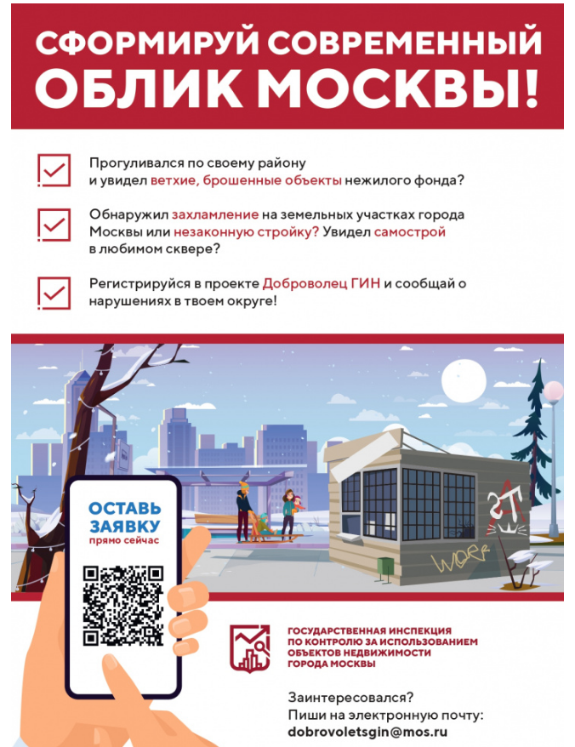

Адрес страницы: http://obruchev.mos.ru/presscenter/statji/detail/11386956.html
Управа Обручевского района города Москвы

